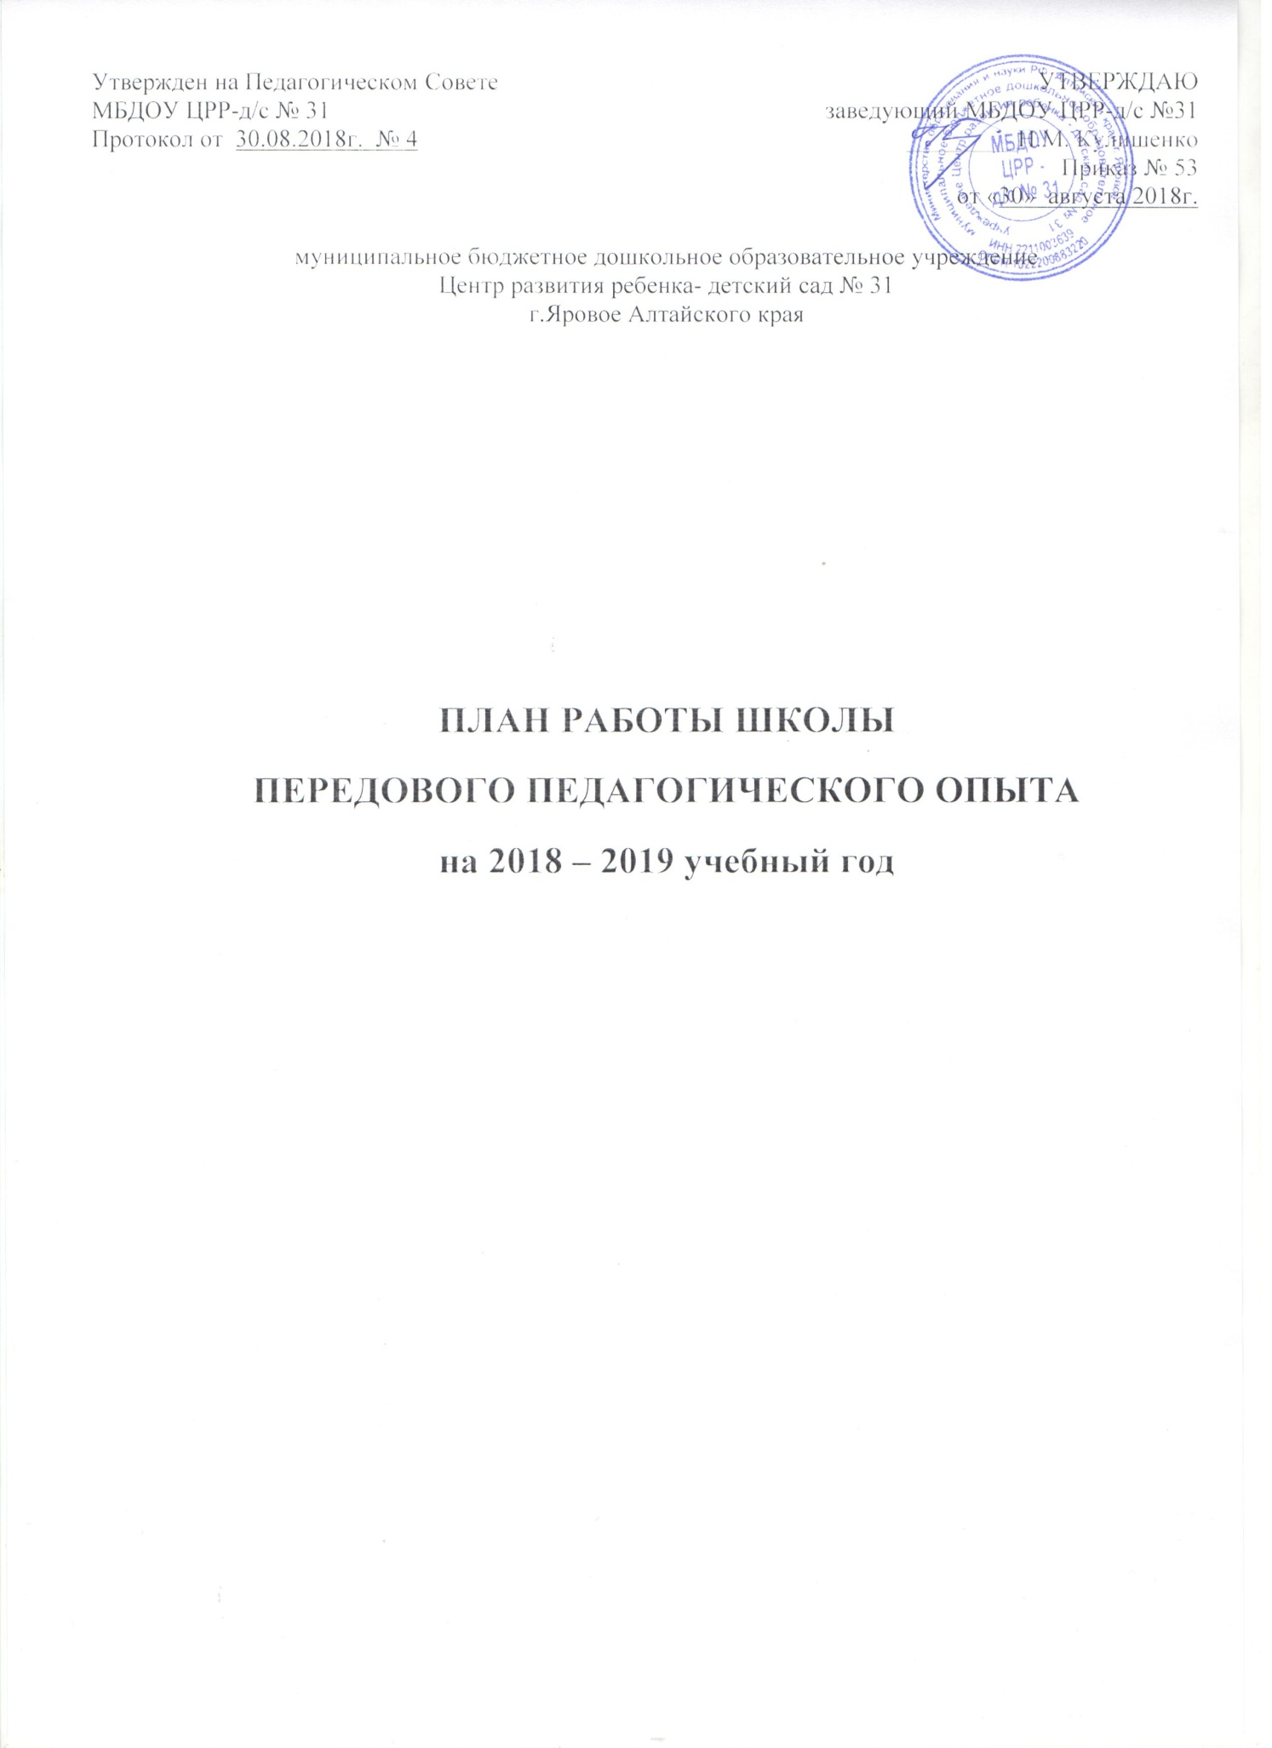

Дата | Содержание работы | Ответственные | Ожидаемые результаты
сентябрь | 1.Анализ запросов молодых педагогов.  2.Корректировка плана работы ШППО на 2018-2019 год.  3. Разработка ИОП.  Домашнее задание: Подготовить анализ образовательной области «Речевое развитие» (Программа «От рождения до школы» под редакцией Вераксы). | Мусатова Е.И.  Попова В.М.  Попова В.М. | Информация об уровне профессиональной компетенции молодых педагогов в области «Речевое развитие».  Утвердить план на 2017 – 2018 год.  Умение анализировать программный и методический материал и использовать его в практической деятельности.
ноябрь | Формирование фонетической стороны речи (звуковая культура речи).  1.Показ и анализ занятий по звуковой культуре речи.  2.Практические показы постановки свистящих, шипящих и сонорных звуков.  3.Особенности работы с детьми с ТНР в условиях инклюзивного образования.  Домашнее задание: Подготовить практический речевой материал для автоматизации звуков (по выбору). | слушатели  Муатова Е.И.  Попова В.М.  слушатели | Овладение навыками формирования звуков (шипящих, свистящих, соноров).  Активизация творчества педагогов.  Обогащение предметно-развивающей среды в группах.
февраль | Формирование словаря у дошкольников. Коммуникативная компетентность педагога.  1.Активизация и обогащение словарного запаса в игровой и самостоятельной деятельности детей (просмотр фрагментов деятельности детей).  2. Презентация «Компоненты речи».  3.Педагогичекая характеристика на ребенка с проблемами в развитии.  Домашнее задание: Подготовить картотеку словесных игр. | слушатели  Мусатова Е.И.  слушатели | Повышение уровня по проведению НОД (речевое развитие).
апрель | 1.Справка о состоянии речевого развития детей старшего дошкольного возраста ДОУ по результатам логопедического обследования.  2. Просмотр итогового занятия в подготовительной к школе группе. Анализ занятия.  3.Подведение итогов работы ШППО. | Попова В.М.  Мусатова Е.И.  слушатели  Попова В.М.  Мусатова Е.И. | Повышение компетенции по данному вопросу.  Готовность педагогов к активному использованию в работе полученных знаний и умений.

